
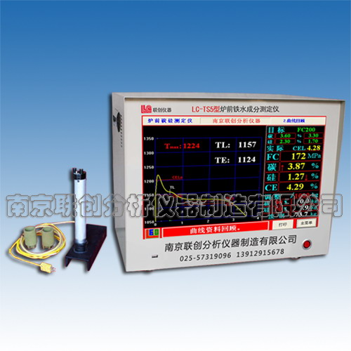
LC-TS5型炉前铁水成分测定仪
一.应用原理
LC-TS5型炉前铁水成分测定仪是我公司生产的性能稳定，测量精度高的新一代炉前铁水管理仪器，它通过铁水组织在样杯中的温度随时间变化的冷却曲线，实时快速准确地捕获到大量铁水凝固的热效应信息，通过一系列复杂的数据处理，迅速准确地测定出铁水中的含碳量，含硅量，碳当量，抗拉强度，初晶温度，共晶温度。
热分析仪与光谱化学分析不同的是热分析仪测量的是铸铁组织形成的过程，是铁水中所有元素不同含量对形成铸铁组织作用的综合结果，检测出的是铁水中的有效当量含量。
要想准确测出汇聚在铁水中的每种元素，测出铁水中每种元素的具体含量，每种元素含量对形成铸铁组织的作用方向作用程度，这些工作在炉前铁水可等待的时间内是不可能完成的。即使可能，把每种元素的含量调整到规定的范围内也是不可能的。
热分析仪却可以直接测量所有元素不同含量对形成铸铁组织的综合作用，直接调整综合作用结果以实现预期的铸铁组织，这是热分析仪与其它检测方法相比的最大优势，也是在发达国家铸造厂被广泛采用的原因。
LC-TS5型炉前铁水成分测定仪检测时间约为2分钟，在铁水可等待的时间内完成检测，然后根据自动计算出的增碳剂，硅铁，废钢投放量对铁水成份进行调整，得到合适的铁水成份后进行浇铸。
二.功能特点
1.完全的工业环境设计，台式结构，性能稳定可靠，操作简便。
2.目标材质选定（FC,FCD）：最多可设定10个常用材质。
3.用于炉前快速测定铸铁原铁水的碳当量CE%、碳含量C%、硅含量Si%、抗拉强度（FC）推测值。
4.测量范围宽：C%：2.8%-4.2%，Si%：0.9%-3.0%，CE%：3.2%-4.83%。
5.测量精度高，稳定性好。C%的精度在0.05%以内，Si%的精度在0.1%以内。
6.测量速度快，测量时间不超过3分钟，便于炉前成份调整。
7.碳，硅值补偿校正：根据化学分析或光谱分析仪的数据可以调整补偿硅碳值。
8.冷却曲线和测量数据CE、C%、Si%、TL、TE同时显示，清楚直观。
9.实测值不在目标值上下限内时，会出现闪烁上下箭头提醒。
10.可根据测定的成分含量、已设定的铁水量、目标成分及材料留存率自动计算材料不足量，便于炉前快速调整增碳剂，硅铁，废钢添加量，使C%、Si%进入目标上下限内。
11.可同时设定十条检量线，以适应不同种类的应用场合。
12.拥有丰富的输入/输出和通讯功能，可与计算机通讯。
13.自动打印选择：可搭配任何一款打印机，快速打印曲线和测量数据。
三.主要技术参数
1.碳含量C%的检测：测量范围 2.8~4.2%，测量精度≤±0.05
2.硅含量SI%的检测：测量范围 0.9~3.0%，测量精度≤±0.1
3.碳当量CE%的检测：测量范围 3.2~4.8%，测量精度≤±0.1
4.直观地在屏幕上显示出冷却曲线。
5.可设任意条公式，以便检量线中调用。
6.可设定十条检量线，以满足不同材质中碳硅含量的测量。
7.根据材质要求和测量结果自动计算加料量。
8.可设温度补偿。

